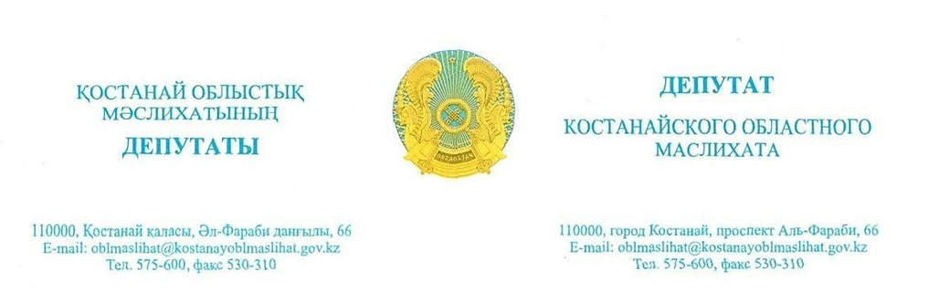

2025 жылғы 8 желтоқсандағы шығ. № 126

«Қостанай облысы әкімдігінің денсаулық сақтау басқармасы» ММ

Маған Қостанай облыстық мәслихатының депутаты ретінде Қостанай қаласы бойынша «Ерекше балалардың ата-аналар одағы» РҚБ басшысы Н.К. Жұрмагамбетованың Neocate junior1+ мамандандырылған тамақтануына қатысты өтініші келіп түсті.
Осыған байланысты проблемалық мәселені шешуге көмек көрсетуіңізді сұраймын.

Қостанай облыстық
мәслихатының депутаты А. Жақсағұлова

Исх. № 126 от 8 декабря 2025 года

ГУ «Управление здравоохранения акимата Костанайской области»

В мой адрес как депутата Костанайского областного маслихата поступило обращение руководителя РОО «Союз родителей особенных детей» по г. Костанай Журмагамбетовой Н.К. (обращение прилагается) касательно специализированного питания Neocate Junior1+.
В этой связи прошу оказать содействие в решении проблемного вопроса.

Депутат Костанайского
областного маслихата А. Жаксагулова

